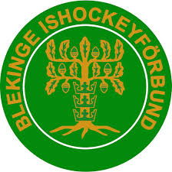
Blekinge Ishockeyförbund

Information angående Tv-Pucks helgen 8-10 sept i Nybro.

Fredag 8 sept avresa kl 10:30 från Best Western Karlshamn
avresa kl 11:20 från NKT Arena Karlskrona
Vi planerar att vara framme i Nybro ca 13:30 då vi har lunch bokad kl 14:00.

Första matchen är mot Västergötland kl 16:45

Matcherna kommer att sändas på SvenskHockey.Tv ( live arena) och dom kommer att kunna följas även på swestats för live rapportering.

Matchtröjor kommer att kunna lånas ut till föräldrar , Conny lämnar ut dem 30-40 minuter innan första matcher och ni lämnar tillbaka dem till Conny efter sista matchen på söndag.

Föräldrar information efter matcher kommer vi ej att hålla , träff med spelarna får göras 20-25 min efter matcherna .

Telefoner kommer att samlas in vid vissa tidpunkter.

Önskar ett bra stöd på läktaren av ditresta föräldrar.

Hemresan kommer att vara runt 17:30 på söndag , beror lite på när match slutar samt middagen kan intagas. Bussen går sedan samma rutt tillbaka till Blekinge som uppresan.

